Притокский филиал МБОУ «Добринская СОШ»

ОТЧЁТ
о проведении Дня школы

6 февраля в нашей Притокской школе прошёл очередной день школы, день встречи с выпускниками. Объявление было вывешено заранее в нескольких местах. Официальных приглашений не было, в прошлом году отмечали юбилейный праздник. Готовились в основном учителя, так как вечер прошёл в игровой форме, по станциям. На вечер пришли выпускники 2014, 2013, 2012, 2010 годов. Играли команда учащихся и команда выпускников. Было 6 станций: «Олимпийская» (рук. Абузяров И.Ф.), «Маленькие эрудиты» (рук. Важдаева Е.Н., Петрушина И.Н.), «Математическая шкатулка» (рук. Ленкова Т.Р., Машина Н.П.), «Угадай-ка» (рук. Пучихина Н.Н., Ситникова Т.С.), «Hello English!» (рук. Абдулвалеева Ф.А.), «Знатоки истории» (Мажаева Г.А.). Задания были смешными, интересными, сложными и лёгкими. При встрече с командой выпускников учителям было очень весело - хохот стоял на всю школу. Школьники тоже не отставали: сами за себя аплодировали, шутили, даже бывало и спорили. В конце игры обе команды встретились в зале, где ожидала старшая вожатая Гафарова А.Г. со своими играми, шутками и песнями. Посчитав очки, она объявила о победе команды выпускников и поблагодарила всех участников вечера.
Также в зале был выставлен большой стенд «Школьные годы». Ребята и сами учителя долго рассматривали фотографии, вспоминали свои прекрасные годы, проведённые в школе. Вечер прошёл в доброжелательной обстановке и тёплой атмосфере. Для ребят вечер завершился дискотекой. (Фото-приложение 1 «Кадры с вечера»)

Гафарова А.Г., ст. вожатая
2015, февраль

Приложение 1
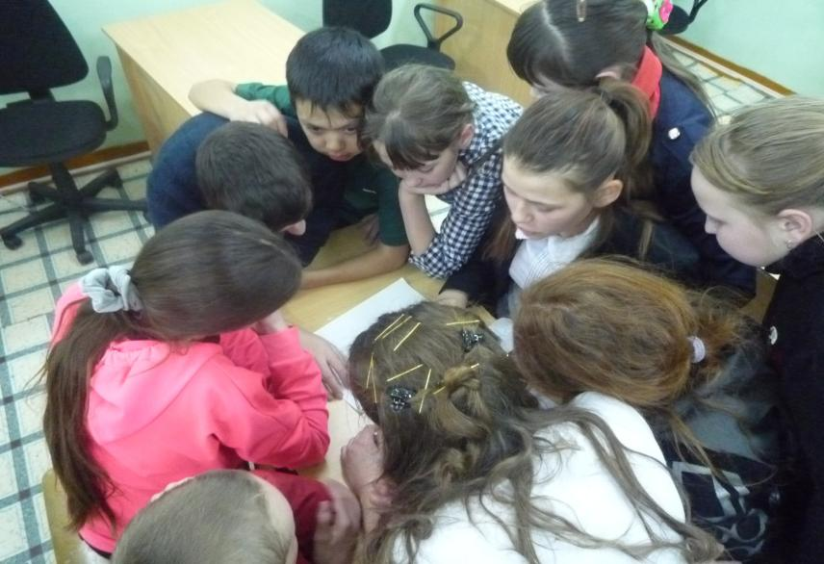
- Думай! Думай!

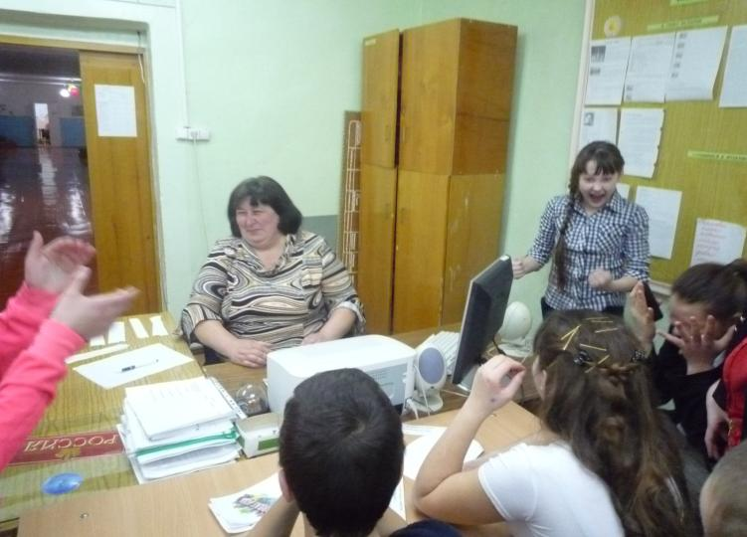
Получилось!
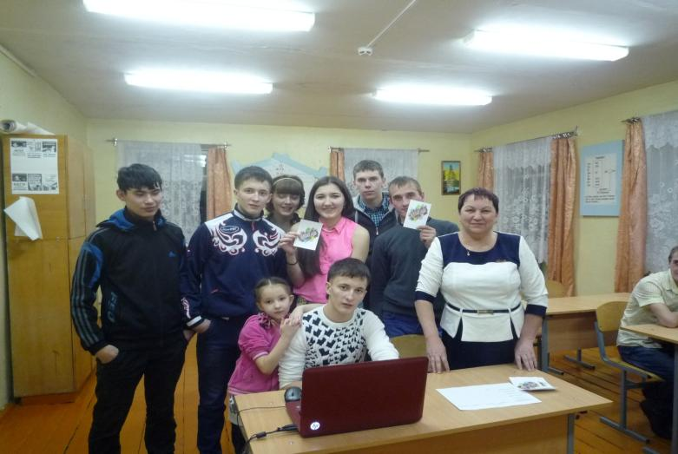
- Общими усилиями справились и с английским.
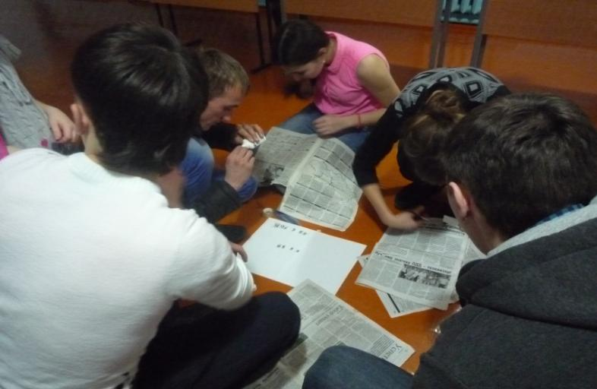
В момент игры.

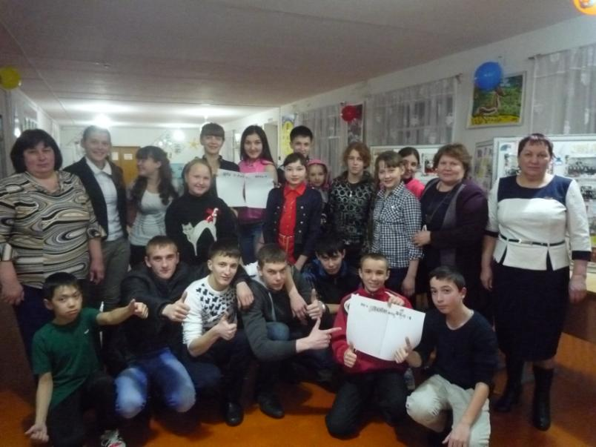
Как здорово, что все мы здесь, сегодня собрались!

